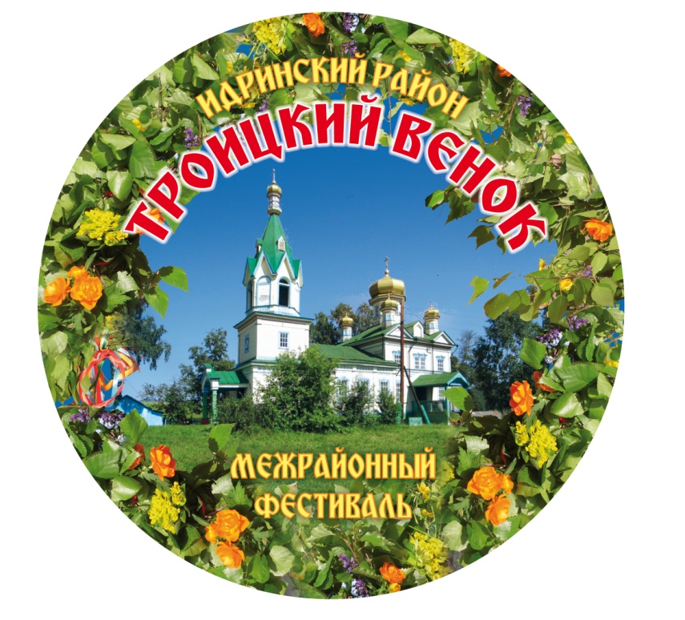

ИДРИНСКИЙ РАЙОН ПРИГЛАШАЕТ ПРИНЯТЬ УЧАСТИЕ В ФЕСТИВАЛЕ
4 июня 2023 года состоится «Троицкий венок» - межрайонный фестиваль. В программе фестиваля
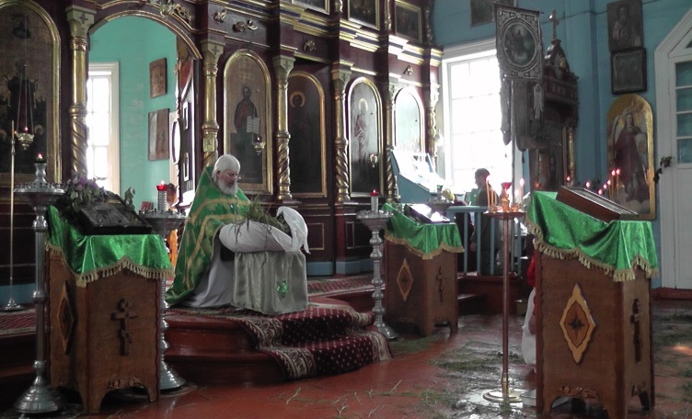 | Праздничная служба в храме Архангела Михаила. 1890-1897 г. п.  Здание является памятником деревянного зодчества регионального значения.
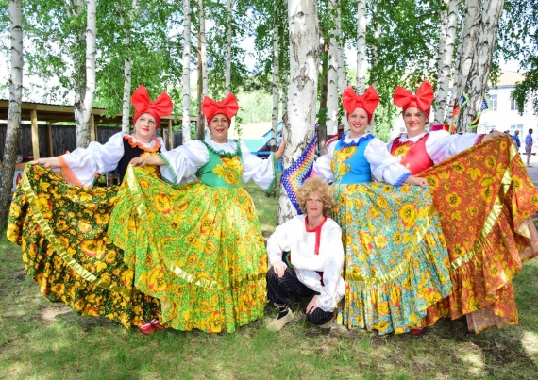  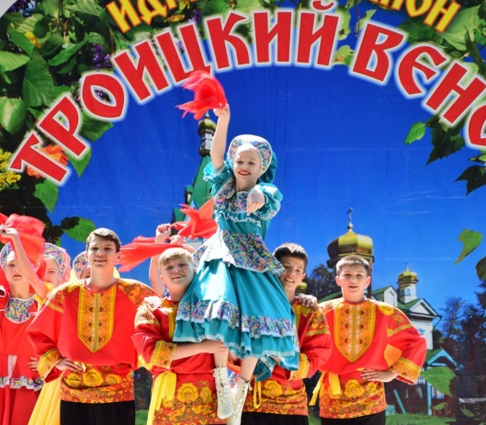  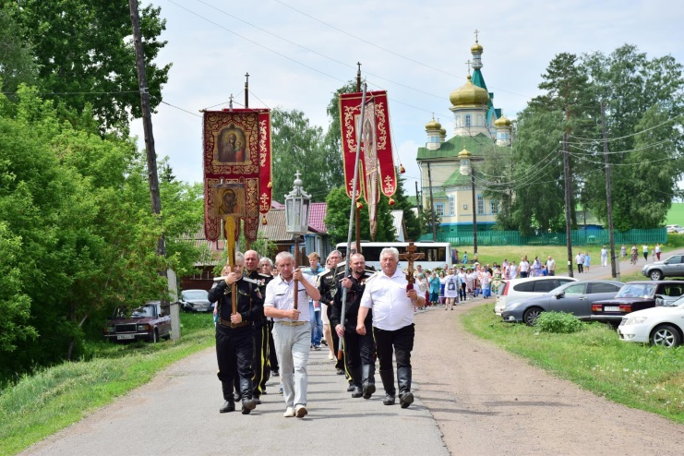 | Троицкий Крестный ход.  С территории Храма до территории Дома культуры-площадки фес  Выступление творческих коллективов, участников фестиваля «Троицкий венок» на центральной площадке.  тиваля.
 | Работа сельских подворий «Троицкое столование».
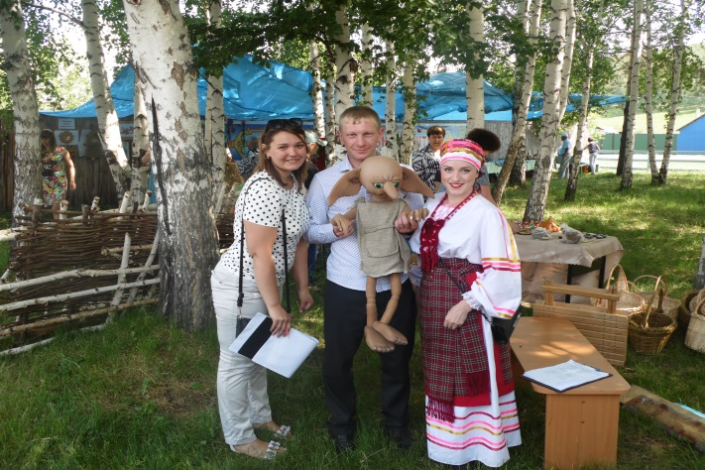  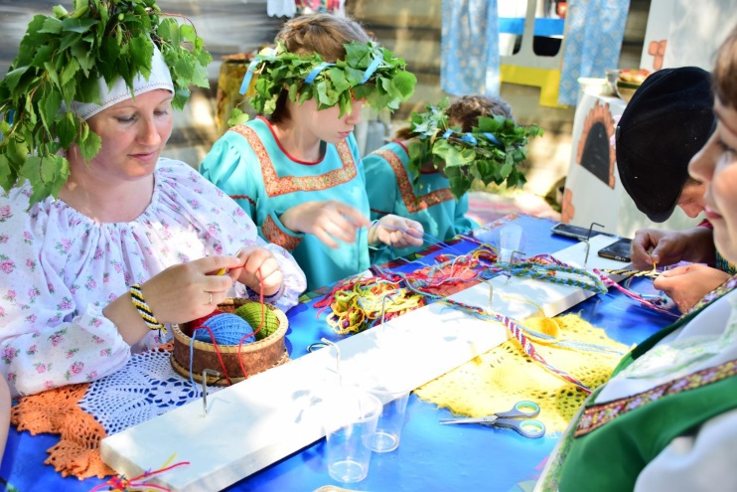 | Мастер-классы по декоративно-прикладному творчеству.
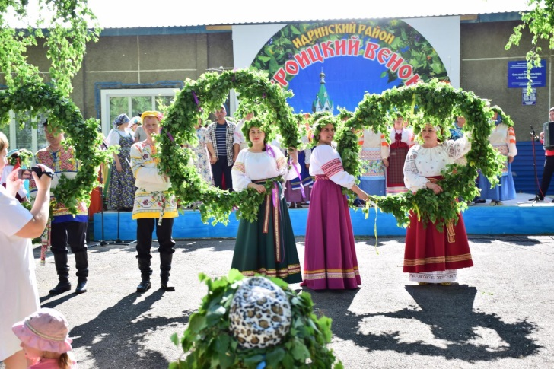 | Работа выставки-ярмарки «Троицкий перезвон талантов»
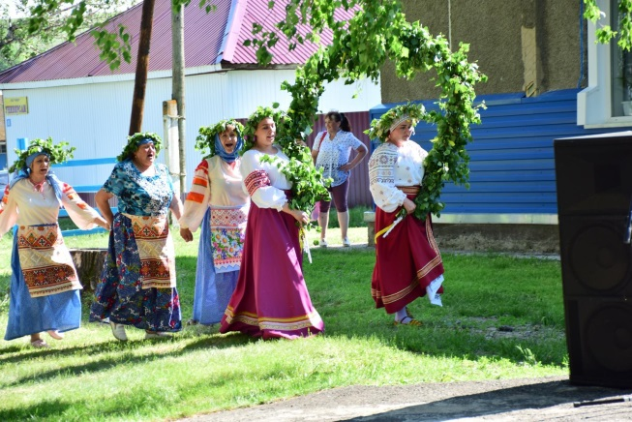 | Финал фестиваля – «Троицкий хоровод»;  Награждение участников фестиваля

Ждём вас на нашем празднике!

